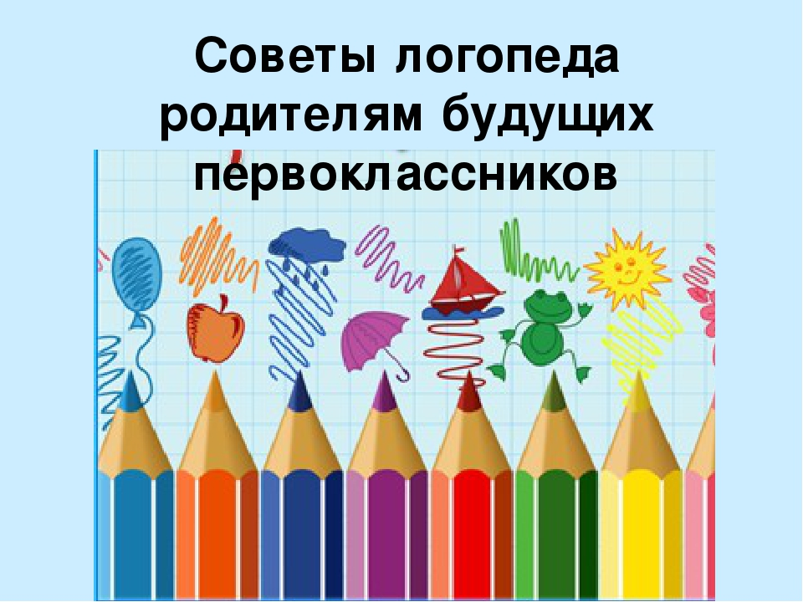***До поступления в школу родителям следует обратить внимание на следующее:***

**1. Состояние звукопроизношения.**

Ребенок  к шести – семи годам должен  четко произносить все звуки.

**2. Состояние фонематических процессов.**

Этот раздел подразумевает умение ребенка подбирать слова с определенным звуком, владение навыками элементарного звукового анализа и синтеза (определение первого и последнего звуков в слове, умение из звуков составить слово, посчитать количество звуков), умение различать и повторять сочетания типа: ба-па-ба, та-ца-та, вы-вы-фы и др.

**3. Состояние грамматического строя.**

Следует обратить внимание на словообразование (дождь - дождик), словоизменение (стул - стулья), согласование (желтый мяч), управление (вышел из дома, рассказал о друге).

**4. Состояние слоговой структуры слова.**

Шестилетний ребенок умеет безошибочно произносить слова типа: велосипедист, экскурсовод и т.п.

**5. Состояние словарного запаса**

В словаре 6-7-летнего ребенка должно быть около 2000 слов, в числе  которых представлены все части речи. Считать слова, известные Вашему ребенку, конечно же, не нужно, да и это невозможно. Но Вы можете проверить знание ребенка лексики по темам: «Семья», «Игрушки», «Мебель», «Одежда», «Продукты»,  «Животные дикие и домашние» и т.п. (т.е. всё то, что проходил ребенок в детском саду).

**6. Состояние связной речи**

Учите детей отвечать полными предложениями на вопросы, предложите сочинить или пересказать сказку и рассказ, продолжить предложение, описать то, что происходит на улице, картине, др.

**7. Развитие мелкой моторики**

Часто обучение письму вызывает у детей наибольшие трудности. Для того, чтобы избежать данных проблем, нужно решить вопрос о готовности к письму непосредственно руки.

Успешному развитию мелкой моторики способствует лепка из пластилина, глины, теста;  игры с мелким конструктором; пазлы, мозаика, застёгивание и расстёгивание пуговиц; пособия-шнуровка, завязывание шнурков, развязывание  узелков  на  шнурках;  раскрашивание, штриховка,   рисование (фломастеры  не  рекомендуются);   нанизывание  бус, бисероплетение; многое другое.

**8. Состояние пространственных функций**

Умение определять «право – лево» в различных условиях, положениях тела, умение узнавать предметы, буквы в разных положениях (перевёрнутые, заштрихованные наложенные друг на друга и пр.).

**9. Развитие коммуникативных функций**

Полноценному развитию коммуникативных функций ребенка способствует постоянное общение с детьми, взрослыми.  Речь идет об умении слушать, запоминать и выполнять инструкции и о выстраивании полного, развернутого, уверенного общения.

**10. Развитие процессов внимания, памяти**

Сегодня довольно большой выбор упражнения и заданий для развития внимания и памяти. Их можно купить, можно найти в интернете. Например, найти 10 отличий на двух практически одинаковых картинках; пройти по лабиринту; увидеть недостающие детали; запомнить ряд  слов или предметов; и т.д.

**11. Развитие мышления**

Развитое мышление предполагает умение ребенка обобщать слова или предметы («назови одним словом»: например, стол, стул, кровать, шкаф – это мебель); умение классифицировать («распредели на группы»: помидор, огурец, яблоко, морковь, груша, персик); умение выделять лишнее с объяснением (тарелка, вилка, мячик, чашка).

**12. К поступлению в 1 класс ребенок должен знать:**

- свои имя и фамилию, адрес, имена членов семьи, номер телефона мамы / папы

- знать времена года, названия месяцев, дней недели

- уметь различать цвета

- уметь объединять предметы в группы: мебель, транспорт, одежда, обувь, растения, животные и т.д.

- иметь элементарные представления об окружающем мире: о профессиях, явлениях природы, правилах общения и поведения.

***В группу риска попадают следующие учащиеся:***

- Если ребенок левша.

- Если он – переученный правша.

-Если ваш ребенок посещал логопедическую группу.

-Если в семье говорят на двух и более языках.

-Если ребенок слишком рано пошел в школу.

-Если у ребенка есть проблемы с памятью, вниманием.

-Если нарушено звукопроизношение (возможны ошибки на письме: ребенок пишет то, что говорит).

-Если нарушено фонематическое восприятие (ребенок не может правильно повторить слоги, набор звуков).

***Следующие рекомендации****:*

- Развивайте общую и мелкую моторику ребенка: больше рисуйте, раскрашивайте, лепите из пластилина, собирайте бусы.

-Работайте над развитием познавательных способностей ребенка: разучивайте стихи, придумывайте рассказы.

- Дома чаще играйте с детьми в дочки-матери, магазин, больницу, парикмахерскую, стройку и т.п., это лучший способ научить малыша организации своей деятельности и умению действовать по инструкции.

-Будьте последовательны в своих требованиях. С пониманием отнеситесь к тому, что многое не будет получаться сразу.

